5. számú melléklet

A Támogató Szolgálat ellátási mutatói 2010. évben

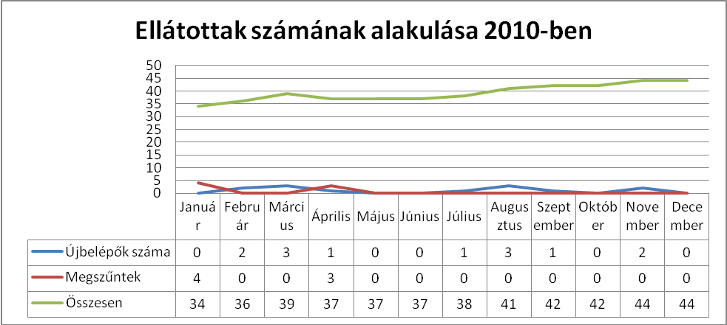

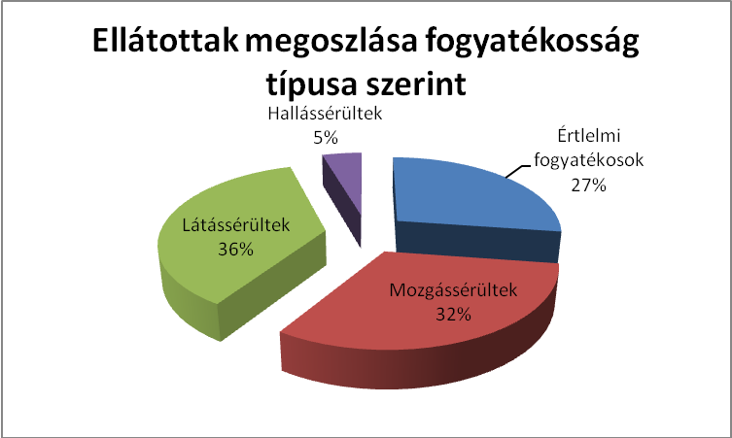

-2-

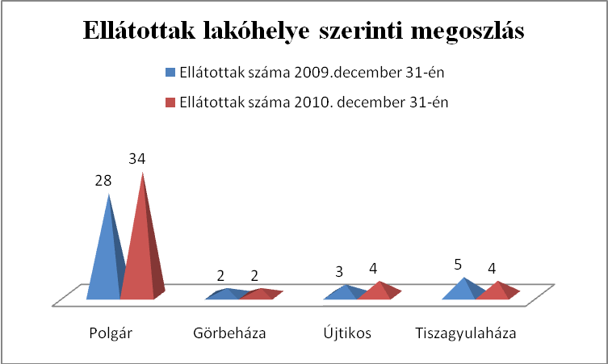

 | Teljesített feladategység 2009 | Teljesített feladategység 2010
Személyi segítés | 741,9165 (124%) | 1492,4996 (124%)
Szállító szolgáltatás | 2009 (223%) | 5524,2 (246%)

-3-

Feladatellátás reprezentálása feladatmutatókkal:
Hónap | Személyi segítés (percben) | Személyi segítésben teljesített feladategység | Személyi szállítás (km) | Szállító szolgáltatással teljesített feladategység
Január | 10330 | 172,1666 | 2051 | 410,2
Február | 10310 | 171,8333 | 1759 | 351,8
Március | 8990 | 149,8333 | 2715 | 543
Április | 7050 | 117,5 | 2280 | 456
Május | 8060 | 134,3333 | 2200 | 440
Június | 6980 | 116,3333 | 1766 | 353,2
Július | 5510 | 91,8333 | 2471 | 494,2
Augusztus | 6030 | 100,5 | 2418 | 483,6
Szeptember | 6940 | 115,6666 | 2905 | 581
Október | 6970 | 116,1666 | 3020 | 604
November | 6290 | 104,8333 | 2268 | 453,6
December | 6090 | 101,5 | 1768 | 353,6
Összesen: | 89550 | 1492,4996 | 27621 | 5524,2

személyi segítés esetén 1 feladategység = 60 perc gondozási idő
szállító szolgáltatás esetén 1 feladategység = 5 hasznosan megtett kilométer

